***Администрация***

***МОЛОТЫЧЕВСКОГО СЕЛЬСОВЕТА ФАТЕЖСКОГО РАЙОНА***



**Ответственный исполнитель: Начальник отдела администрации Молотычевского сельсовета Фатежского района,Н.А. Ефремова**

Электронная почта - [molotych_adm@mail.ru](mailto:molotych_adm@mail.ru), тел. (847144) 3-35-33

БЮДЖЕТ ДЛЯ ГРАЖДАН ОБ ИСПОЛНЕНИИ БЮДЖЕТА

(ПРОЕКТ)

МО «Молотычевский сельсовет» Фатежского района Курской области

**за 2022 год**

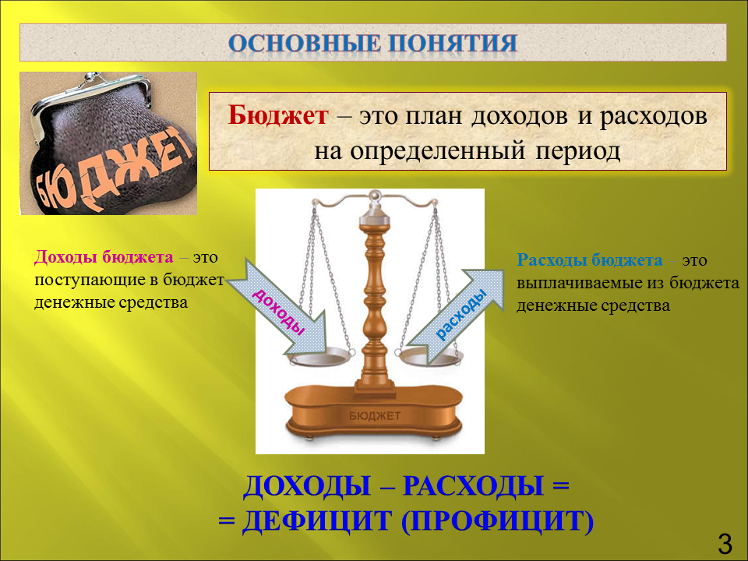

*Бюдже́т (от старонормандского bougette — мешок с деньгами) —* смета доходов и расходов

*Консолидированный бюджет -* свод бюджетов бюджетной системы Российской Федерации на

соответствующей территории (за исключением бюджетов государственных внебюджетных фондов) без

учета межбюджетных трансфертов между этими бюджетами;

*Доходы бюджета —* денежные средства, поступающие в соответствии с законодательством в бюджет;

*Расходы бюджета —* денежные средства, направляемые на финансовое обеспечение задач и

функций государства;

*Дефицит бюджета -* превышение расходов бюджета над его доходами;

*Профицит бюджета -* превышение доходов бюджета над его расходами;

*Межбюджетные трансферты -* средства, предоставляемые одним бюджетом бюджетной системы Российской Федерации другому бюджету бюджетной системы Российской Федерации.

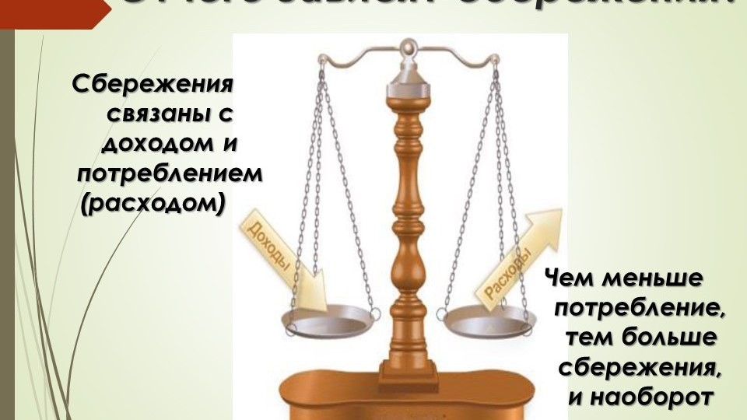

*Муниципальное образование «Молотычевский сельсовет»*

*Фатежского района Курской области*

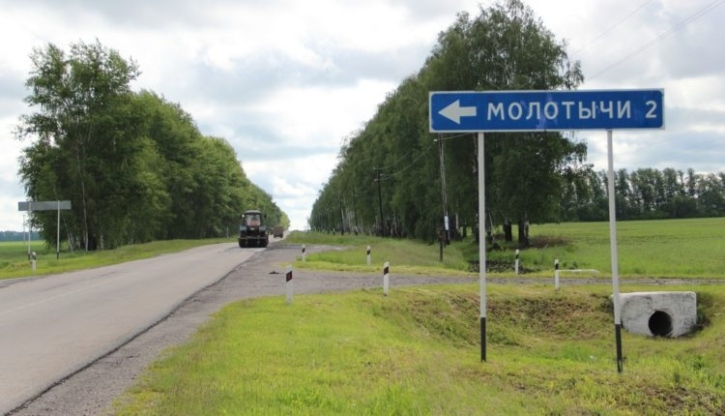

* Территория Молотычевского сельсовета Фатежского района Курской области составляет 90,3 кв. км.
* Муниципальное образование с восточной стороны граничит с Поныровским районом, с северной стороны с Орловской областью, с западной стороны с Верхнелюбажским сельсоветом, с южной стороны с Банинским сельсоветом.
* В состав территории Молотычевского сельсовета Фатежского района Курской области входят следующие населенные пункты: с. Молотычи, и с.Хмелевое.
* Численность населения МО на 31.12.2022 года составило – 915 человек.

ЧТО ТАКОЕ ИСПОЛНЕНИЕ БЮДЖЕТА?

Исполнение бюджета – процесс сбора и учета доходов и осуществление расходов на основе сводной бюджетной росписи и кассового плана. Исполнение бюджета – это этап бюджетного процесса, который начинается с момента утверждения решения о бюджете законодательным (представительным) органом муниципального образования и продолжается в течение финансового года. Основные этапы исполнения бюджета: - исполнение бюджета по доходам (обеспечение полного и своевременного поступления в бюджет налогов, сборов, доходов от использования имущества и других обязательных платежей, в соответствии с утвержденными бюджетными назначениями) - исполнение бюджета по расходам (обеспечение последовательного финансирования мероприятий, предусмотренных решением о бюджете, в пределах утвержденных сумм с целью исполнения принятых муниципальным образованием расходных обязательств). Составление и утверждение отчета об исполнении бюджета является важной формой контроля за исполнением бюджета. Годовой отчет об исполнении бюджета Молотычевского сельсовета представляется на утверждение в Собрание депутатов Молотычевского сельсовета Фатежского района Курской области. По результатам рассмотрения отчета депутаты Собрания принимают решение о его утверждении.

***Основные цели бюджетной политики Молотычевского сельсовета за 2022 год***

* Обеспечение сбалансированности и устойчивости бюджетной системы
* Повышение результативности бюджетных расходов, достижение установленных показателей
* Обеспечение прозрачности и открытости
* бюджетного процесса для граждан



|  |  |
| --- | --- |
|  | **Бюджет для граждан об исполнении бюджета –** аналитический документ, разрабатываемый в целях представления гражданам актуальной информации об исполнении бюджета МО «Молотычевский сельсовет» Фатежского района Курской области за 2022 год в формате, доступном для широкого круга пользователей. |

***Исполнение бюджета***

***– это этап бюджетного процесса, который начинается с момента утверждения решения о бюджете Собрания депутатов Молотычевского сельсовета Фатежского района Курской области и продолжается в течение всего финансового 2022 года!***

***Этапы исполнения бюджета***

**Исполнение бюджета по доходам** – обеспечение полного и своевременного поступления в бюджет налогов, сборов, доходов от использования имущества и других обязательных платежей, в соответствии с утвержденным планом

**Исполнение бюджета по расходам** – последовательное финансирование мероприятий, предусмотренных решением о бюджете, в пределах утвержденных сумм с целью исполнения принятых муниципальным образованием расходных обязательств

***Этапы составления и утверждения отчета об исполнении бюджета Молотычевского сельсовета:***

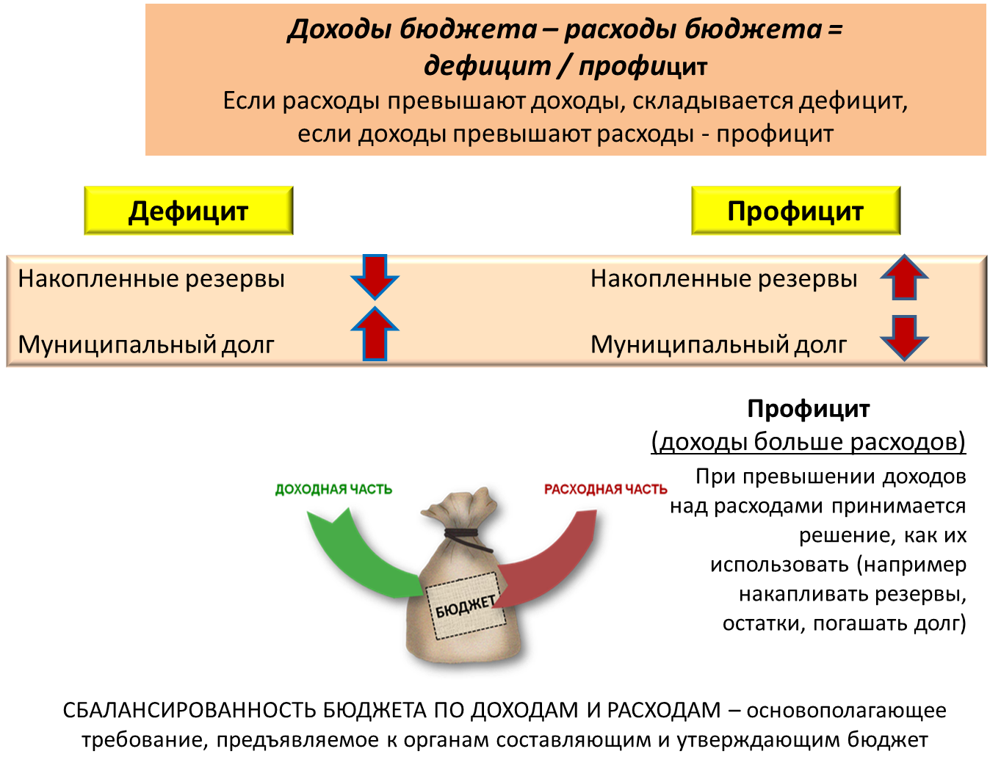

***Общие характеристики исполнения бюджета***

**МО «Молотычевский** **сельсовет»**

**Фатежского района Курской области**

**за 2022 год**

**(в рублях)**

|  |  |
| --- | --- |
|  | **2022 год** |
| Доходы бюджета | 8 609 340 |
| Расходы бюджета | 8 382 096 |
| Профицит бюджета | + 227244 |

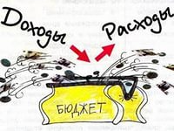

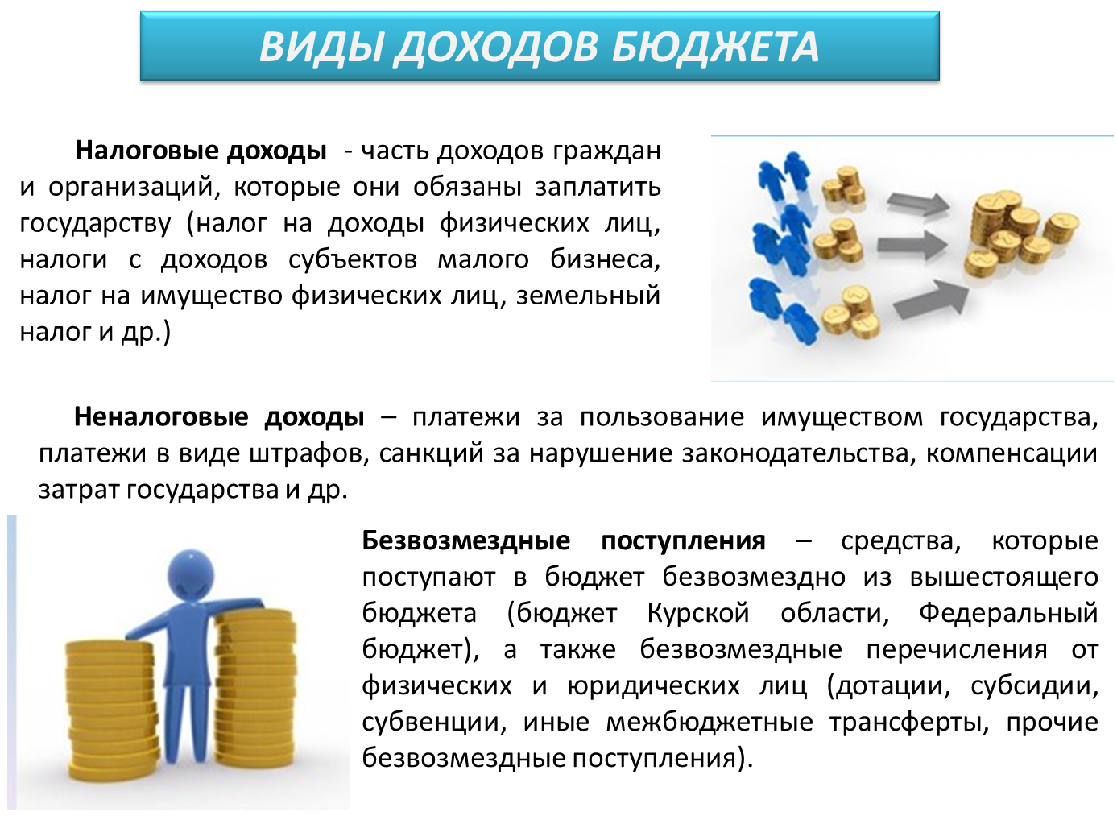

**Исполнение доходной части бюджета**

**МО «Молотычевский сельсовет»**

***в бюджет МО поступают:***

**Налоговые доходы** – доходы от предусмотренных законодательством Российской Федерации налогов и сборов, а также пеней и штрафов по ним, подлежащих зачислению в бюджет поселения в соответствии с действующим законодательством.

**Неналоговые доходы** – платежи за оказание муниципальных услуг, за пользование природными ресурсами, за пользование муниципальной собственностью, от продажи муниципального имущества, а также платежи в виде штрафов и иных санкций за нарушение законодательства, подлежащие зачислению в бюджет поселения в соответствии с действующим законодательством.

**Безвозмездные поступления** – поступающие в бюджет поселения денежные средства от других бюджетов (межбюджетные трансферты), а также безвозмездные поступления от физических и юридических лиц, в том числе добровольные пожертвования.

**Доходная часть бюджета**

**исполнена по двум основным группам (руб.):**

|  |  |
| --- | --- |
| Доходы | **2022 год** |
| Налоговые и неналоговые | 2 345 846 |
| Безвозмездные | 6 263 494 |
| ВСЕГО | 8 609 340 |

***Структура доходов исполнения бюджета***

***МО «Молотычевский сельсовет» за 2022 год (в рублях)***

|  |  |  |
| --- | --- | --- |
| Налоговые | Неналоговые | Безвозмездные |
| НДФЛ -173 702 | Прочие неналоговые -5 355 | Дотации -2 020 091 |
| ЕСН -300 771 | Инициативные платежи -122 000 | Субсидии -2 185 403 |
| Имущество физ.лиц -50 600 |  | Субвенции -97 989 |
| Земельный налог -1 693 418 | Иные межбюджетные трансферты -1 960 011 |
| **ИТОГО -2 218 491** | **ИТОГО -127 355** | **ИТОГО -6 263 494** |

***РАСХОДЫ БЮДЖЕТА*** *– выплачиваемые из бюджета денежные средства*

**Исполнение расходной части бюджета**

**МО «Молотычевский сельсовет» за 2022 год (в рублях)**

*Расходы бюджета муниципального образования «Молотычевский сельсовет»*

***ВСЕГО: за 2022г.- 8 382 096 рублей***

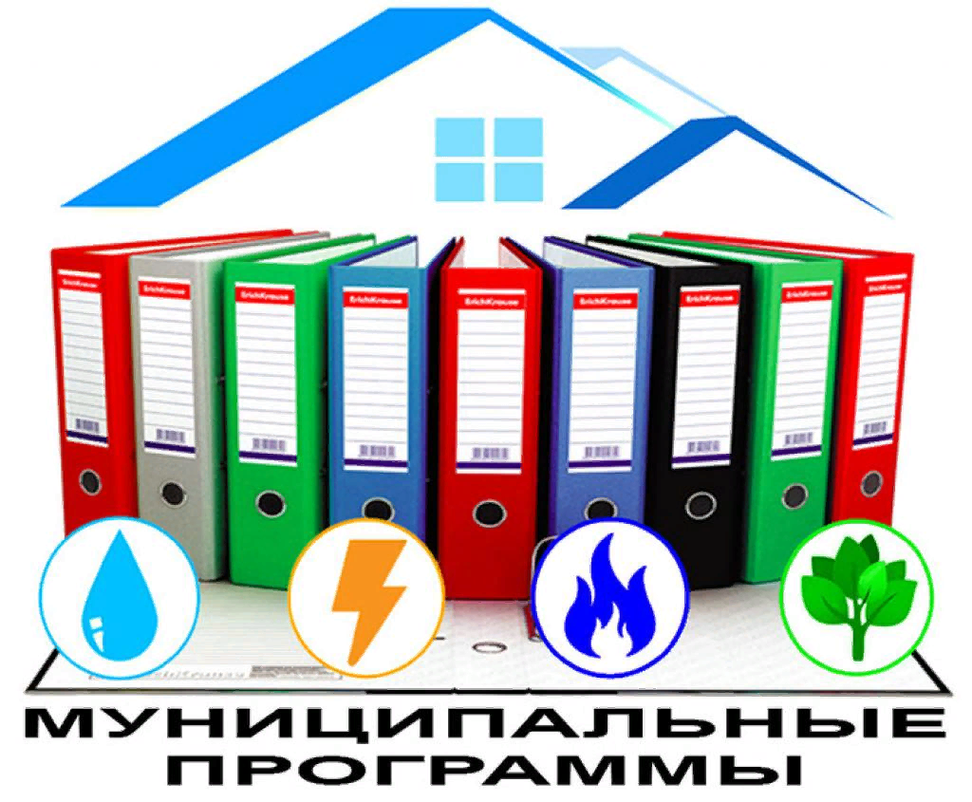

*Государственная (муниципальная) программа – это документ, определяющий:*

цели и задачи государственной (муниципальной) политики в определенной сфере;

способы их достижения; примерные объемы используемых финансов.

**Исполнение за 2022 год муниципальных программ**

**МО «Молотычевский сельсовет» Фатежского района**

|  |  |
| --- | --- |
| **Наименование программы** | **Сумма**  **2022 года (руб.)** |
| **«Развитие культуры в Молотычевском сельсовете Фатежского района Курской области»** | **4 694 875** |
| **«Социальная поддержка граждан в Молотычевском сельсовете Фатежского района Курской области»** | **354 523** |
| **Муниципальная программа «Развитие муниципальной службы в Молотычевском сельсовете Фатежского района Курской области»** | **5 000** |
| **Муниципальная программа Молотычевского сельсовета Фатежского района Курской области "Обеспечение доступным и комфортным жильем и коммунальными услугами граждан в Молотычевском сельсовете Фатежского района Курской области Подпрограмма "Обеспечение качественными услугами ЖКХ населения Молотычевского сельсовета Фатежского района Курской области"** | **133 405** |
| **Муниципальная программа Молотычевского сельсовета Фатежского района «Обеспечение доступным и комфортным жильем и коммунальными услугами граждан в Молотычевском сельсовете Фатежского района Курской области» Подпрограмма "Создание условий для обеспечения доступным и комфортным жильем и коммунальными услугами граждан в Молотычевском сельсовете Фатежского района Курской области"** | **72 320** |
| **Муниципальная программа «Защита населения и территории от чрезвычайных ситуаций, обеспечение пожарной безопасности и безопасности людей на водных объектах в Молотычевском сельсовете Фатежского района Курской области»** | **3 000** |
| **ИТОГО исполнение всех муниципальных программ Молотычевского сельсовета Фатежского района Курской области** | **5 263 123** |

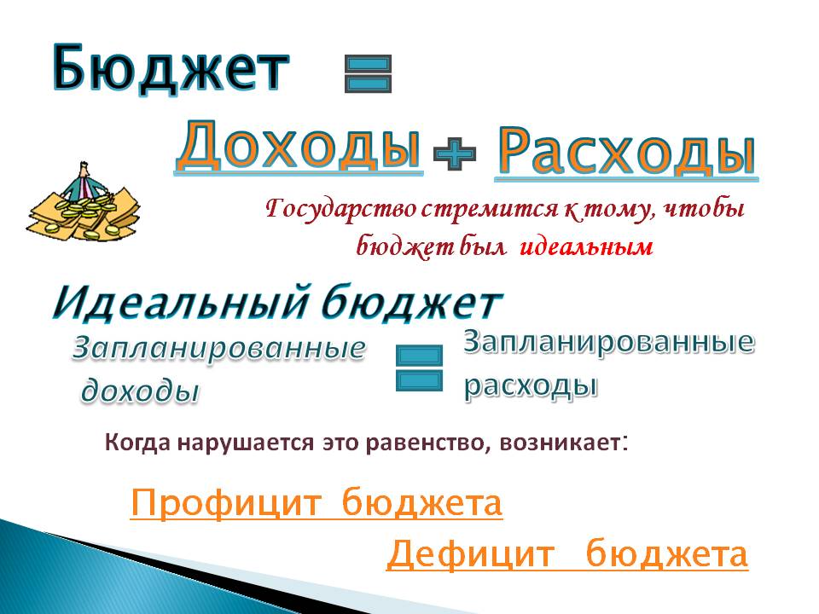

*Дефицит бюджета -* превышение расходов бюджета над его доходами.

Бюджет МО «Молотычевский сельсовет» за 2022 год исполнен с профицитом, т.е. доходы превышают расходы на сумму остатка средств за последний день финансового года и не израсходованный в 2022г. в сумме 227,2 тыс.руб., ***Профицит бюджета за 2022г.-227 243 руб.***

|  |  |
| --- | --- |
|  | **Муниципальный долг** возникает в силу осуществления заимствований для погашения долговых обязательств и финансирования дефицита бюджета |

Муниципальный долг

муниципального образования «Молотычевский сельсовет» Фатежского района Курской области за весь период 2022г. составил = 0 рублей.

**ЗАКЛЮЧЕНИЕ**

*Исполнение бюджета Молотычевского сельсовета за 2022 год осуществлялось в условиях жесткой экономии, но рациональном использовании бюджетных средств.Участие в «Народном бюджете» по ремонту кровли Хмелевского СДК и федеральной программе по укреплению материальной базы Домов культуры, позволило экономить собственные средства на эти цели, а они были направлены на ремонт здания СДК и другие цели по водоснабжению. Доходы бюджета исполнены за 2022 год в сумме 8 609 340 рублей, что составило 99,5% от плановых показателей.*

*Мы старались следовать всем рекомендациям Комитета Финансов Курской области и Управления финансов Фатежского района.*

*Расходы бюджета Молотычевского сельсовета за 2022 год исполнены в сумме 8 382 096 рублей, что составило 99,3% от плановых показателей. Первоочередные расходы по заработной плате и отчислениям исполнены на 100%, (лишь по коммунальным платежам на 99%, т.к. были выставлены счета за декабрь в январе 2023 года) согласно заключенных контрактов и договоров.*

*Бюджет за 2022 год профицитный, т.е. доходы превышают расходы, за счет остатка средств на конец года(из-за поступления средств в последнии дни уходящего финансового года), который перешел на следующий финансовый год и может быть израсходован в 2023 году.*

*Конечно, этих расходов не достаточно для реализации всех намеченных задач. Поэтому, на протяжении всего периода велась работа по увеличению доходной части бюджета. Так, были оформлено в собственность здание старого медпункта, проведен аукцион и все необходимые процедуры для заключения договора аренды на 2023 год.Что способствует увеличению расходов на социальные нужды в 2023 году, которые были исполнены в 2022 году на 100%.*

*Наша работа была максимально направлена улучшение условий жизни населения МО «Молотычевский сельсовет», что является наибольшей ценностью для нас! Спасибо, за поддержку и понимание!*

Брошюра подготовлена Администрацией Молотычевского сельсовета Фатежского района

начальником отдела Ефремовой Н.А.

Курская область, Фатежский район,село Молотычи

Тел 8 (47144) 3-35-33